仿站需求
目标站点：http://www.scbrlcc.com/
要求主页、栏目页等和它完全一样。

http://www.scbrlcc.com/index.php?m=content&c=index&a=show&catid=69&id=30 子页面
仿成 https://mall.ghac.cn/o2o/gasoline/476/309 这个样式。

在这个位置加一个《配置选择》，具体的车型，我可以提供
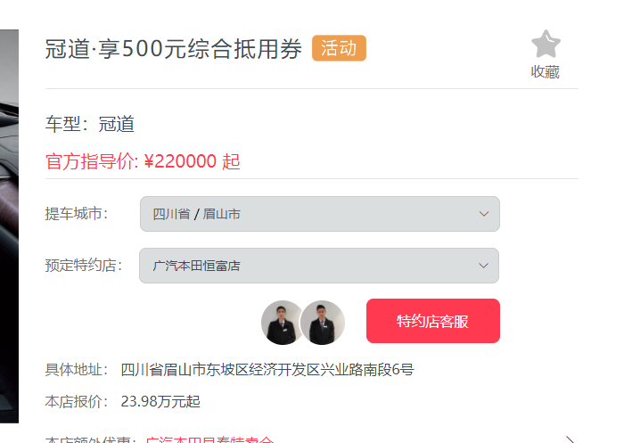

这些可以不要
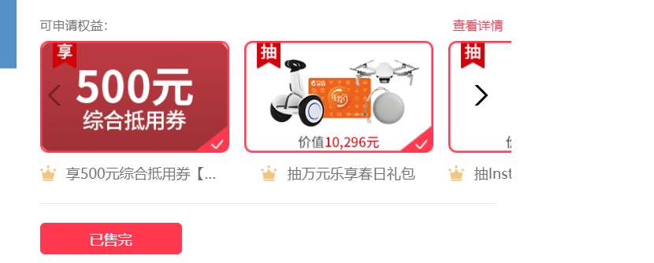
这些只需要保留 《金融置换方案定制》、其他不要。
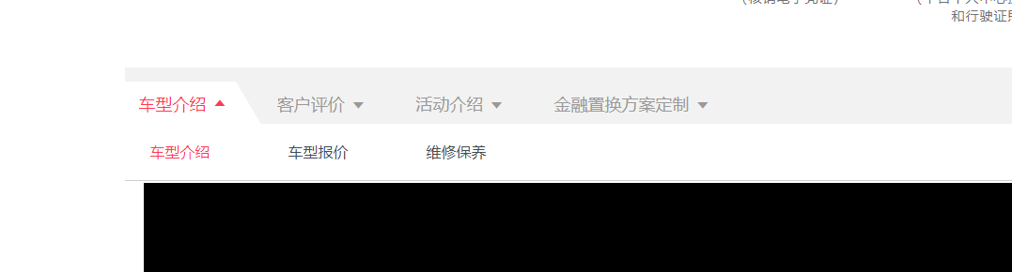

点击金融置换方案定制进去 选择否。 就出来下面这个页面。就只需要这个页面即可。
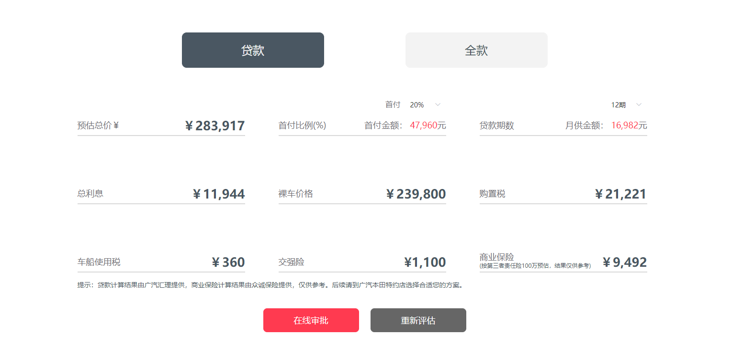

网站以浏览为主，不需要后台过多的功能。

